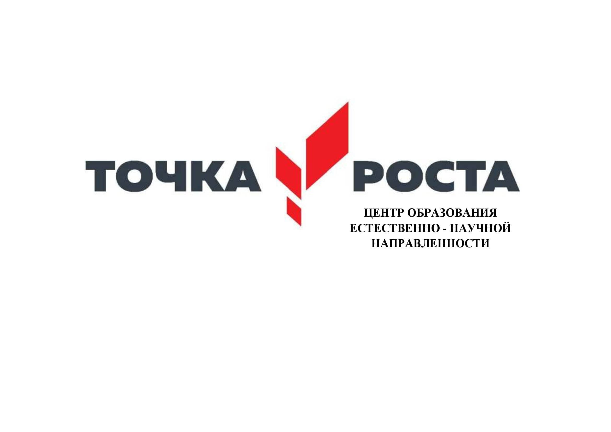ПЛАН
учебно-воспитательных, внеурочных мероприятий центра образования естественно-научной и технологической направленностей «Точка роста»
на 2024 год
№ | Дата | Мероприятие | Ответственные
1 | Февраль 2024 | Турнир естество-исследователей | Руководитель Фоменко А.М., педагог-организатор Снадина Н.В.
2 | Март 2024 | День науки | Руководитель Фоменко А.М., педагог-организатор Снадина Н.В.
3 | Май 2024 | Отчетная конференция «Итоги проделанной работы» | Руководитель Фоменко А.М., педагог-организатор Снадина Н.В.

